INSTITUTO LUTERANO DE ENSINO SUPERIOR DE ITUMBIARA – GO

CURSO DE PSICOLOGIA

ALINE ATANASIO VITORINO

RAQUEL FERREIRA PAGOTTO GOMES

SELMA CRISTINA MIRANDA

Autoestima: dinâmica de grupo com graduandos de Psicologia

Itumbiara

2023

ALINE ATANASIO VITORINO

RAQUEL FERREIRA PAGOTTO GOMES

SELMA CRISTINA MIRANDA

Autoestima: dinâmica de grupo com graduandos de Psicologia

Projeto de Intervenção apresentado ao curso de Graduação em Psicologia como requisito parcial para aprovação na disciplina Processos Grupais, ministrada pela Prof.ª. Esp. Ana Cristina Silva de Novais.

Itumbiara

2023

**RESUMO:** Trata-se de trabalho grupal aplicado em maio de 2023, tendo como objetivo geral trabalhar a autoestima dos estudantes de uma turma de graduandos de Psicologia, e justifica-se por fornecer um momento de reflexão, escuta e participação acerca desta dimensão do comportamento para estes indivíduos. A metodologia se deu através de uma dinâmica de grupo, operativa, acompanhada de discussão sobre o tema em um encontro com duração de aproximadamente uma hora. Os resultados apresentaram proporcionalidade entre impactos negativos e positivos na autoestima, assim como um grande incentivo à busca por terapia e autoconhecimento.

**PALAVRAS-CHAVE:** psicologia, autoestima, universitários, grupo operativo.

**ABSTRACT:** This is a group work applied in May 2023, with the general objective of working on the self-esteem of students in a group of Psychology undergraduates, and is justified by providing a moment of reflection, listening and participation regarding this dimension of behavior for these individuals. The methodology was carried out through group dynamics, operative, accompanied by discussion on the subject in a meeting lasting approximately one hour. The results showed proportionality between negative and positive impacts on self-esteem, as well as a great incentive to seek therapy and self-knowledge.

**KEYWORDS:** psychology, self-esteem, university students, operative group.

**SUMÁRIO**

**1. INTRODUÇÃO 5**

**2. METODOLOGIA 5**

**3.0 REFERENCIAL TEÓRICO 9**

**4.0 ANÁLISE DE DADOS 9**

**5.0 CONSIDERAÇÕES FINAIS 11**

**6.0 REFERÊNCIAS 11**

1. INTRODUÇÃO

De acordo com Mruk (2006), a autoestima é uma das poucas dimensões do comportamento que se estende por todo o espectro da existência humana que cria tanto interesse por um tempo tão longo, bem como os temas de personalidade ou identidade. Através das experiências do sujeito, suas crenças, personalidade e meio social, esse aspecto vai se desenvolvendo e sendo construído, pendendo em uma balança entre a autopercepção negativa e a positiva.

Tendo em mente a maneira como ocorre o processo de formação, especificamente para os indivíduos inseridos no curso de Psicologia, o presente trabalho tem como objetivo geral trabalhar a autoestima dos estudantes de uma turma de graduandos através de uma dinâmica de grupo. Os objetivos específicos são conhecer os conceitos de autoestima e seus diferentes aspectos e compreender quais são as situações da vida cotidiana enquanto universitários que afetam positiva e negativamente a autoestima dos indivíduos.

As justificativas para a realização do trabalho se dão por fornecer um momento de reflexão sobre o tema da autoestima para estes estudantes, promovendo um momento acolhedor de escuta e participação, e ainda envolve o interesse enquanto estudantes de Psicologia – por parte dos aplicadores da dinâmica – para a questão prática da profissão, contribuindo para um repertório maior de experiências em dinâmicas ativas.

A hipótese é de que haja, principalmente, grande influência de aspectos externos na construção da autoestima.

2. METODOLOGIA

Trata-se de um trabalho grupal, aplicado no dia 31 de maio de 2023 em um encontro com duração de aproximadamente uma hora, através de uma dinâmica de grupo, o que traz, portanto, limitações referentes ao quanto pode-se trabalhar sobre o tema em um curto período de tempo. A melhor forma encontrada para abordar a questão da autoestima – tema do projeto apresentado - foi através da formação de um grupo operativo com os universitários. Segundo Pichon-Rivièri (1972. p 280), “o propósito do grupo operativo é conseguir uma mudança; o nível da mudança dependerá dos indivíduos que estão em tratamento ou aprendizagem”.

Segue abaixo as propostas de dinâmicas cogitadas para a aplicação.

DINÂMICA 1

| **Data** | **Atividade** | **Objetivos** | **Duração** | **Material necessário** |
| --- | --- | --- | --- | --- |
| 31/05 – 4ª feira | Dinâmica de grupo: Trabalhando a auto-estima | Explicar o que é autoestima e o que influi nela. | Aprox. 1 hora | Folhas de papel |

Procedimento: (ANCORARH, 2005)

1. Verifique se todos sabem o que é auto-estima.

Se não souberem, explique que auto-estima é a forma como uma pessoa se sente a respeito de si mesma, e que a auto-estima está estreitamente relacionada com o contexto social onde vivemos (família, faculdade, amigos, trabalho). Diga ainda que todos os dias enfrentamos situações que afetam nossa auto-estima. Dê exemplos.

2. Entregue uma folha de papel em branco dizendo que ela representa a nossa auto-estima. Explique que você lerá uma lista de situações que podem prejudicar a nossa auto-estima.

3. Diga que, a cada vez que você ler uma frase, eles deverão arrancar um pedaço da folha na proporção do prejuízo que essa situação traz à sua auto-estima. Exemplifique: Leia a primeira frase e diga “isso me afeta muito” e rasgue um pedaço grande do papel, ou isso “não me afeta muito” e rasgue um pedaço pequeno da folha.

4. Leia as frases abaixo.

Frases que podem afetar a auto-estima: (Adaptar também para frases sobre acontecimentos dentro da vivência acadêmica, dividir entre frases prontas e situações que os estudantes trouxerem também).

1. Uma briga com o namorado/a.

2. O(A) chefe(a) criticou o seu trabalho na frente de todos os colegas.

3. Seu pai ou sua mãe brigou com você.

4. Um grupo de amigos íntimos não o(a) convidou para um passeio.

5. Você tirou péssimas notas.

6. Seus colegas zombaram de você por causa da sua roupa (ou cabelo)

Depois de ler todas as frases, diga que agora vão recuperar a auto-estima aos pedaços também. E a cada frase vão juntando os pedaços de papel rasgados.

Frases para recuperar sua auto-estima:

1. Seus colegas de classe o(a) escolheram como líder.

2. Seu(sua) namorado(a) mandou-lhe uma carta de amor.

3. Seu pai ou sua mãe disseram que você é a coisa mais importante da vida deles.

4. Seu(sua) chefe(a) chamou-o a frente para elogiá-lo(a) pelo trabalho.

5. Seus amigos gostam da sua companhia e sempre o(a) chamam para sair.

6. Os colegas sempre querem saber sua opinião sobre determinados assuntos.

**Observações:** Discussão e reflexão: – Todos recuperaram sua auto-estima? – Qual foi a situação que mais afetou sua auto-estima? – O que podemos fazer para defender nossa auto-estima quando nos sentimos atacados? – Como podemos ajudar nossos amigos e familiares quando a auto-estima deles está baixa?

DINÂMICA 2

| **Data** | **Atividade** | **Objetivos** | **Duração** | **Material necessário** |
| --- | --- | --- | --- | --- |
| 31/05 – 4ª feira | Dinâmica de grupo: Dinâmica da qualidade | Explicitar pontos positivos entre os colegas, fortalecendo a autoestima | Aproximadamente 30 min. | Canetas/lápis e pedaços de papel. |

Procedimento (FRANÇA, 2019):

Peça para que cada participante escreva uma qualidade em um pedaço de papel. Após isso, todos devem colocar os papéis no chão, no centro da roda, virados com a parte da escrita para baixo. Mexa os papéis e requeira que um aluno pegue um papel aleatório e aponte, no mesmo momento, sem tempo para pensar muito, quem de seus colegas apresenta a qualidade sorteada. Ele também precisa justificar sua resposta logo após ter apontado a pessoa.

O processo deve ser repetido até que todos os estudantes da turma tenham participado da brincadeira.

DINÂMICA 3

| **Data** | **Atividade** | **Objetivos** | **Duração** | **Material necessário** |
| --- | --- | --- | --- | --- |
| 31/05 – 4ª feira | Dinâmica de grupo: “Falar nas costas” | Explicitar pontos positivos entre os colegas, fortalecendo a autoestima | Aprox 20 min | Blocos adesivos e canetas/lápis. |

Procedimento (MELO, 2016):

Fazer uma roda na sala, solicitar que todos fiquem de pé e colar um papel adesivo nas costas de todos. Pedir que escrevam nas costas dos colegas uma qualidade sobre eles, sem limite de pessoas, e podendo ser escritas qualidades até que o papel esteja cheio. Opcional: colocar uma música, não muito agitada, para deixar o momento mais dinâmico. Ao fim, solicitar que se sentem novamente e vejam o que foi escrito. Pedir feedback sobre o que os participantes acharam das características atribuídas a si.

3. REFERENCIAL TEÓRICO

A visão que as pessoas têm de si mesmas não se mostra constante no decorrer da vida, na realidade há muitos altos e baixos que dependem do momento que está sendo vivenciado pelo indivíduo.

À medida que passamos pela vida, nossa autoestima inevitavelmente aumenta e diminui. Essas flutuações na autoestima refletem mudanças em nosso ambiente social, bem como mudanças maturacionais, como a puberdade e declínios cognitivos na velhice. Quando essas mudanças são experimentadas pela maioria dos indivíduos aproximadamente na mesma idade e influenciam os indivíduos de maneira semelhante, eles produzirão mudanças normativas na autoestima ao longo dos períodos de desenvolvimento. (ROBINS E TRZESNIEWSKI. 2005. p. 158)

No processo de formação universitária, elementos constitutivos da identidade ligados à subjetividade estão sempre presentes. Entretanto, para além desta formação subjetiva individual, aos estudantes de Psicologia torna-se necessária também a compreensão da subjetividade enquanto objeto de estudo de sua prática, formulando uma nova identidade relacionada ao campo social do trabalho no qual futuramente estará inserido. (VASCONCELOS, 2017)

Com o ingresso no curso de Ensino Superior, é esperado o desenvolvimento de tais elementos identitários através de uma maior autonomia, o que pode ser uma experiência fortalecedora para a confiança do indivíduo, logo beneficiando sua autoimagem; e, no entanto, pode-se apresentar também como uma fase de sofrimento e questionamentos sobre a própria capacidade e a forma como o sujeito se percebe.

4. ANÁLISE DE DADOS

A dinâmica escolhida para ser trabalhada foi a 1ª, denominada “Trabalhando a Autoestima”, por se encaixar melhor com os objetivos do trabalho, e estiveram presentes um total de 12 alunos.

Através da discussão inicial sobre o conceito do tema, os alunos explicitaram entender a autoestima como um “bem-estar consigo mesmo”, “como a gente se enxerga”. Como principais impactadores negativos, estiveram em destaque brigas com namorado/a e com os pais (5 e 6 votos, respectivamente). Das situações consideradas positivas, apenas a primeira não foi bem recebida pelos alunos (seus colegas de classe o(a) escolheram como líder), podendo-se notar caretas e balanços negativos de cabeça após a apresentação desta por parte da terapeuta.

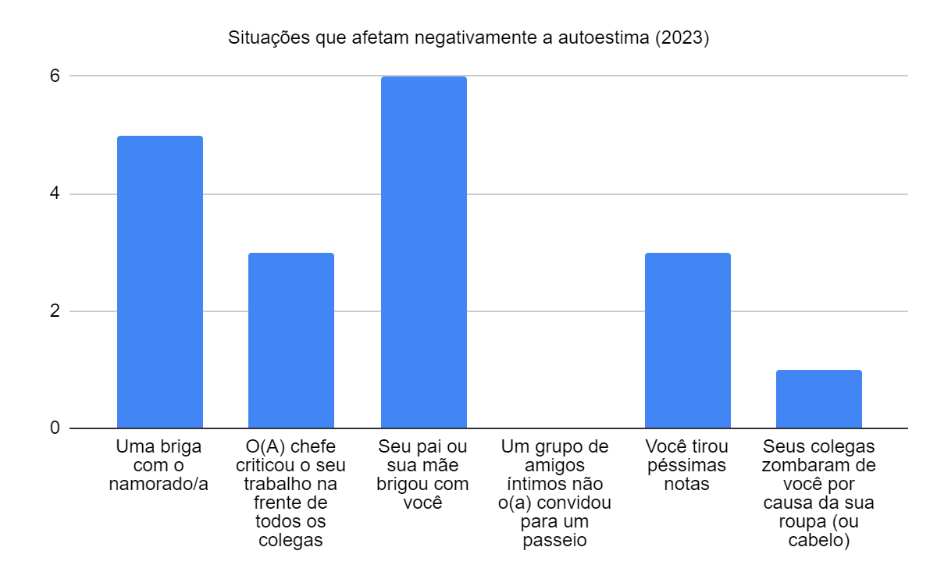

Todos conseguiram reunir os papéis na segunda parte da dinâmica, tendo, metaforicamente, suas autoestimas recuperadas pelas situações de impacto positivo, ainda que o papel não tivesse como voltar ao seu estado ileso, o que gerou uma discussão sobre como essas situações podem deixar marcas permanentes que acabam por compor a identidade dos indivíduos. Segundo Silva e Marinho (2003), quem é valorizado e reconhecido sente-se competente, enquanto quem é punido e criticado sente-se justamente da forma contrária. Dessa maneira, unida a interação com o meio, estabelece-se a própria referência individual de si mesmo.



(Imagem 1, 2023)

5. CONSIDERAÇÕES FINAIS

Através do presente trabalho, tornou-se notório como as relações interpessoais são o principal meio por onde a autoestima desses indivíduos é afetada, beneficamente ou não, confirmando a hipótese inicialmente apresentada, assim como foi possível atingir os objetivos determinados. Pode-se perceber também que, enquanto estudantes de psicologia, há um grande incentivo à busca por terapia e autoconhecimento em casos de baixa autoestima.

Durante as pesquisas realizadas, foi também perceptível como nos últimos anos houve um aumento de artigos que abordam o tema da autoestima voltado para universitários, sendo este um público de estudo que possui bastante relevância e é de grande interesse, pois é notório através da própria observação o impacto das vivências acadêmicas na subjetividade dos estudantes.

6. REFERÊNCIAS

ANCORARH. **Trabalhando Auto-Estima**. [*S. l.*], 12 maio 2005. Disponível em: <https://www.lemeconsultoria.com.br/jogos/trabalhando-auto-estima/>. Acesso em: 12 maio 2023.

FRANÇA, Amanda. 14 março 2019. **Dinâmicas divertidas para sala de aula na faculdade.** Disponível em: <https://escolaeducacao.com.br/dinamicas-sala-de-aula-para-faculdade/>. Acesso em: 12 maio 2023.

MELO, Renata. **Dinâmica de Auto estima "nas costas" | Renata Melo**. Youtube, 7 julho 2016. Disponível em: https://www.youtube.com/watch?v=seYR86lXpRc&t=222s. Acesso em: 12 maio 2023.

MRUK, Christopher J. **Self-Esteem Research, Theory, and Practice:** Toward a Positive Psychology of Self-Esteem. 3. ed. New York: Springer Publishing Company, 2006.

PICHON-RIVIÈRI, Enrique. **O Processo Grupal**. São Paulo: Martins Fontes, 2005.

SILVA, A. I. DA; MARINHO, G. I. **Auto-estima e relações afetivas**. Universitas: Ciências da Saúde, v. 1, n. 2, 26 mar. 2008.

VASCONCELOS, H. S. de. **AUTOESTIMA, AUTOIMAGEM E CONSTITUIÇÃO DA IDENTIDADE:** UM ESTUDO COM GRADUANDOS DE PSICOLOGIA. Revista Psicologia, Diversidade e Saúde, [S. l.], v. 6, n. 3, p. 195–206, 2017. Disponível em: <https://www5.bahiana.edu.br/index.php/psicologia/article/view/1565>. Acesso em: 12 maio. 2023.